Гимнастика для кистей и пальцев рук
ПРОФИЛАКТИКА И ЛЕЧЕНИЕ
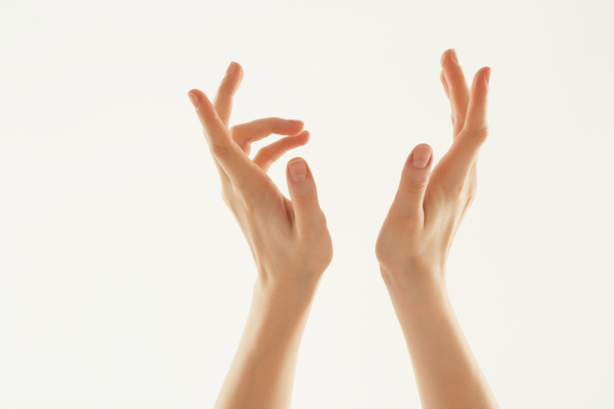
Содержание
- Разминка для снятия усталости с кистей рук
- Упражнения для укрепления кистей и пальцев рук
- Гимнастика для улучшения гибкости пальцев
- Детская гимнастика для пальчиков
- Массаж кистей рук
Каждый день наши руки трудятся. Но мы так мало внимания уделяем здоровью, состоянию связок и кожи рук. Это возвращается к нам хрустом суставов, ощущением напряжения в кистях и ухудшением состояния кожи. Решить эти проблемы поможет гимнастика для рук.
Упражнения для рук – это решение возникнувших проблем, профилактика болезней связок и суставов, а для детей они служат механизмом развития речи, мелкой моторики, памяти и внимания. Также они активно задействованы как метод реабилитации после инсультов и черепно-мозговых травм.
Для выполнения гимнастики суставов не нужны особые условия. Упражнения, направленные на укрепление кисти и пальцев, можно делать даже за столом. Чтобы повысить их эффективность, придерживайтесь следующих правил:
- выполняйте упражнения для пальцев регулярно и систематично,
- все комплексы выполняйте обеими руками и в одинаковом темпе,
- дышите свободно, не задерживая дыхание,
- делайте 2-3 повторения комплекса в течение дня,
- не отвлекайтесь, концентрируйте внимание на упражнениях.
Тибетские монахи не начинали утро без зарядки для суставов рук. Они признавали её чудодейственным способом для восстановления энергии и считали источником поддержания жизненных сил. Научным подтверждением этого факта служит наличие множества рефлекторных клеток на наших ладонях.
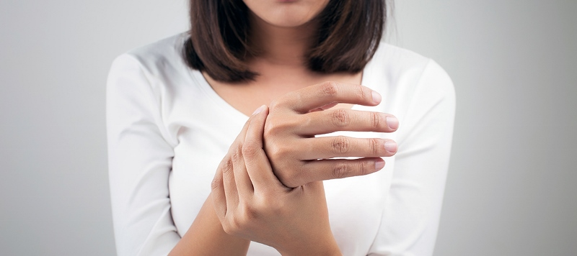

Разминка для снятия усталости с кистей рук
Такая зарядка будет особенно актуальной для тех, кто долго работает за клавиатурой компьютера или заполняет множество бумаг вручную. Ещё лучше упражнения для кистей рук ежедневно выполнять каждому человеку для поддержания здоровья суставов и сохранения молодости кожи. Перейдём к упражнениям.
- Сначала сожмите кисти в кулак и повращайте ими по 10 раз в каждую сторону.
- Сильно зажмите руку в кулак и задержите на несколько секунд. Расслабьте руку. Повторите по 10 раз.
- Натяните кисть максимально на себя, потом от себя. Сделайте по 5 раз каждой рукой.
- Сожмите кулак, поочерёдно разжимайте и сжимайте пальцы, следя, чтобы остальные оставались неподвижными.
- Положите кисти на твёрдую поверхность и поочерёдно поднимайте каждый палец, не отрывая остальные.
Эти лёгкие упражнения служат прекрасной профилактикой заболеваний суставов и снимают усталость с рук после трудового дня.

Упражнения для укрепления кистей и пальцев рук
Часто люди, которые начинают заниматься спортом, замечают неприятные ощущения в кистях. Опытным спортсменам знакома эта проблема, они знают о важности крепких кистей приупражнениях с гантелями, штангами и отжиманиях. Следующие упражнения направлены на кисти, их укрепление и подвижность.
- Плавно сгибайте кисти, сжатые в кулак, в лучезапястном суставе вперёд-назад, до ощущения приятного растяжения. Выполните 5-10 раз.
- Активной рукой охватите ладонь пассивной руки и отводите её в стороны, вверх и вниз. Выполните по 5-10 повторений для каждой руки.
- Охватите ладонь пассивной руки активной рукой, сгибайте и разгибайте её в лучезапястном суставе. Делайте до приятного ощущения растяжения

